Funcionalidades del Login:

Primero que nada, la base de datos ya tiene 2 usuarios creados los cuales son los siguientes:

Son usuarios a los que les modifique la información para que fuera más fácil ver como funciona el programa en la vista de un usuario que tiene todo modificado.

# COSAS A TENER EN CUENTA

1. Los dos usuarios tienen la misma clave: 1234
2. Cuando creas una nueva cuenta, no te redirige a la vista de profile sino que redirige a la vista de edit profile. Esto debido a que como no introduces nombres ni otra información, los campos de profile salen vacíos (menos el correo) y no me gustaba que se viera asi. Aun asi si usted no edita su perfil puede redirigirse a la vista de profile si lo desea y vera que no habrá modificaciones en los campos. Lo hice asi para evitar que el usuario viera su perfil vacio.
3. Si usted no modifica los campos en las vistas de “Edit-Profile” no se hará la inyección UPDATE en la base de datos por lo que no se cambiara el dato que no modifico y lo mismo pasa si los deja en blanco. Los demás datos que fueron modificados si efectuara la inyección. Para hacer eso hice lo siguiente: 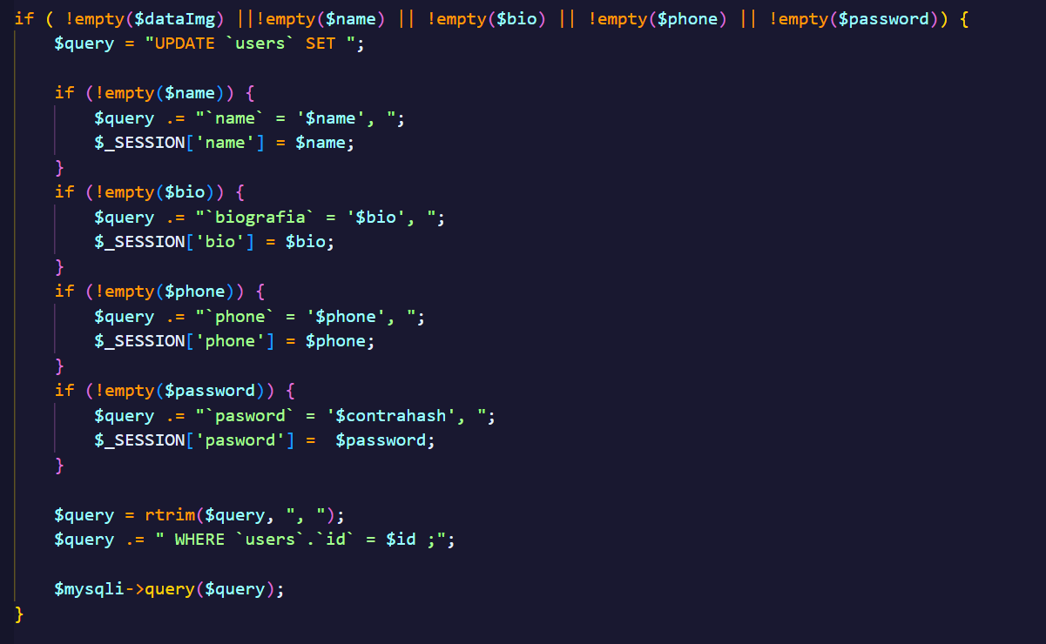

Este código verifica cada input lo que hace que, si se deja uno vacío, no se inyecte nada en la base de datos.

1. En la vista de editar profile el input que posee la password esta vacio. Debido a que la contraseña es encriptada, es feo mostrarla y traerla porque traerá el encryptado. Aparte, el ponerla ahí deja sujeto a errores debido a que con la funcionalidad que yo aplico (traer los valores a los inputs y si los deja como están los inyecta a la base de datos) inyectaría el encryptado lo que generaría que el usuario no pueda acceder nuevamente a la cuenta (me paso dicho error por eso lo corregí). Si no se ve ningún dato en el input de password no se preocupe porque justamente el algoritmo que hice hace que, si no modifica nada o el campo esta vacío, no inyecte nada a la base de datos lo cual lo hace cómodo a la experiencia del usuario.
2. La Base de datos tiene como nombre “miniproyecto”